*УПРАЖНЕНИЯ*

*для развития мелкой моторики, внимания, восприятия*

Составила: Яшенина И.А., педагог –психолог

Маркова А.В.,учитель-логопед

|  |  |
| --- | --- |
| **Выкладывание рисунка при помощи пуговиц**  Подберите пуговицы разного цвета и размера. Сначала выложите рисунок сами, затем попросите малыша сделать то же самостоятельно. После того, как ребенок научится выполнять задание без вашей помощи, предложите ему придумывать свои варианты рисунков. Из пуговичной мозаики можно выложить неваляшку, бабочку, снеговика, мячики, бусы и т.д.  Можно предложить шаблоны для накладывания пуговиц.  D:\Фото\Картинки\мелкая моторика\78cf7bb7cb37.png | **Нанизывание**  busy1.jpgНанизывать можно все что нанизывается: пуговицы, бусы, рожки и макароны, сушки и т.п. Можно составлять бусы из картонных кружочков, квадратиков, сердечек и т.д. На каждую бусину проговаривается поставленный звук, слог с определенным звуком.  Я сижу, но не скучаю,  Бусы маме собираю.  Нанизала бусы я -  Рада мамочка моя! |
| **Застегни пуговку**  На одном кусочке ткани пришиты три пуговицы разного диаметра. Во втором прорезаны соответствующие петли. Большую пуговицу мы застегиваем в большую петельку, среднюю пуговку - в среднюю петельку, а маленькую в маленькую. | **Дорожки**  Ребенок шагает пальчиками по дорожке (нашиты пуговицы на длинный прямоугольник), проговаривает поставленный звук или слоги с данным звуком.  cc1af76edf6b.png |

*Упражнения со шнурками, веревочками*

|  |  |
| --- | --- |
| **924847d01d4b.pngВыкладывание простых узоров на столе веревочкой**  Для этого необходимо взять веревочку длиной 0,5 м и выкладывать ее по схеме какого-либо узора, предмета. Суть упражнений заключается в том, что художественный образ следует создать или дополнить с помощью шнурков, нитей. | **Узелки**  Берем веревку (толщиной с мизинец ребенка) и завязываем на ней несколько узлов. Ребенок, развязывает узлы пальцами, на каждый узел называет поставленный звук. Можно сделать подобные приспособления из бусин, пуговиц и т.д.  96df76e08023.png |
| **Перемотка ниток**  Ребенку предлагается длинная толстая шерстяная нитка, которую нужно смотать в клубок. При этом проговаривать поставленный звук.  1e518fd1119d.png | **Плетение косичек из веревочек**  Ребенок заплетает косички кукле из веревочек, шнурочков.  dcae3a44a614.png  Для своей сестрички я плету косички  Из шнура и из тесьмы, с нею очень мы дружны. |

|  |  |
| --- | --- |
| **«Ручеек»**  Разместить на столе шнурок зигзагом и предложить ребенку «перепрыгнуть» каждым пальчиком через изгибы ручейка.  924847d01d4b.png | **Нанизывание на шнурок различных предметов**  Нанизывание на шнурок различных фигурок с дырочкой посередине в заданной последовательности (цветок, звездочка, домик и т. д.). Можно называть нанизывать картинки и проговаривать их, закрепляя звук в речи. |
| **Лиана**  Верёвку с узлами подвешать вертикально (это – лиана):   * Там, где с деревьев свисают лианы,   разные в джунглях живут обезьяны:  Лазают там шимпанзе, павианы,  есть и гориллы, орангутаны.  obez10.png   * Лезет, лезет альпинист-   В этом деле он артист.  По скале и по веревке  Он наверх залезет ловко! | **Шнуровки**  Дети зашнуровывают веревочки.  1d487f2956cd.png |

|  |  |
| --- | --- |
| **Вышивка**  На пяльцах натянута сетка из-под фруктов, ребенку предлагается «вышить» шнурочком какой-нибудь предмет.  924847d01d4b.png |  |
|  |  |

*Упражнения с прищепками*

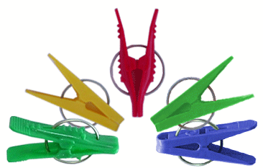

|  |  |
| --- | --- |
| **Помогаем маме**  **развешивать белье**  Натягиваем веревку на уровне плеч ребенка и даем ему несколько бельевых прищепок. На каждый ударный слог ребенок цепляет прищепку к веревке:  59673517_Kopiya_P1120730.JPG  "Прищеплю прищепки ловко  Я на мамину веревку". | **Прищепки как дополнение предмета**  Prishepki.jpgСуть игры состоит в том, чтобы научить ребенка самостоятельно прищеплять прищепки. Чтобы игра была интересной для ребенка, можно прикреплять прищепки по тематике (то есть лучики к Солнцу, иголки к ежику, дождик к тучке, травку к земле и тому подобное; для этого вам нужно, соответственно, сделать заготовки к Солнцу, ежику и так далее). Вместо бельвых прищепок можно использовать детские заколки-крабики. |
| **Рассказывание сказки при помощи сеткографа**  На натянутой рыболовной сети с помощью прищепок ребенок прицепляет персонажей, рассказывая сказку.  D:\Фото\DSC01279.JPG |  |

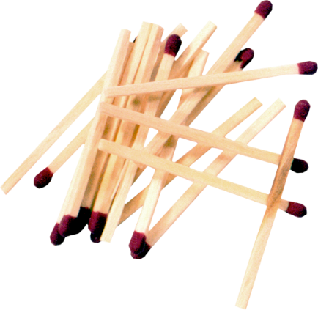

*Упражнения со спичками, палочками*

|  |  |
| --- | --- |
| **Строим «сруб» из спичек**  Строим "сруб" из спичек (предварительно обломив головки) или счетных палочек. Чем выше и ровнее сруб, тем лучше.  schetnie_palochki-150x130.jpg | **schetnie_palochki_babochka.jpgВыкладывание при помощи спичек, счетных палочек**  schetnie_palochki_mashina.jpgс помощью спичек, счетных палочек выкладывать различные фигурки, сначала по схеме, затем по памяти, воображению. Желательно, чтобы счетные палочки были не гладкие, а ребристые (это служит дополнительным массажем для пальчиков). |
|  |  |

*Упражнения с пробками*

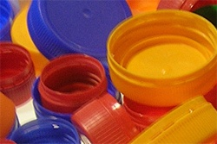

|  |  |
| --- | --- |
| **Катаемся на «лыжах»**  Две пробки от пластиковых бутылок кладем на столе резьбой вверх. Это - "лыжи". Указательный и средний пальцы встают в них, как ноги. Двигаемся на "лыжах", делая по шагу на каждый ударный слог:"Мы едем на лыжах, мы мчимся с горы,  Мы любим забавы холодной зимы".  lyzhy.gifТо же самое можно попробовать проделать двумя руками одновременно.  - Пальчик – мальчик, где ты был?  С этим братцем в лес ходил, с этим братцем щи варил,  С этим братцем кашу ел, с этим братцем песни пел. | **Закручивание и раскручивание крышек пластиковых бутылок**.  Ребенку предлагается пособие с приклеенными горлышками от пластиковых бутылок по определенной лексической теме, ему нужно закрутить крышки на горлышки. Можно проговаривать поставленный звук, закрепляя изолированное произношение; считать, называть цвет крышечки.  DSC01258.JPG |
| **Выкладывание рисунка при помощи пробок**  с помощью пробок выкладывать различные фигурки, сначала по схеме, затем по памяти, воображению. |  |

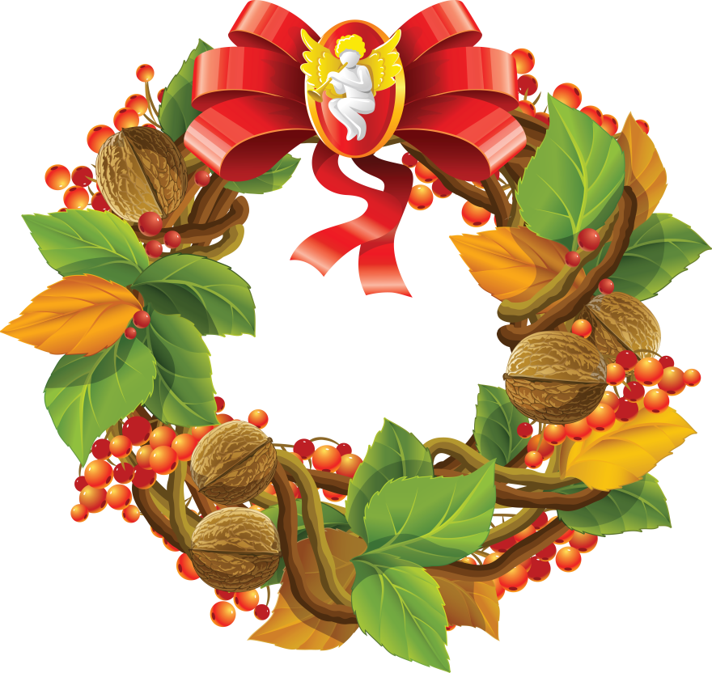

*Упражнения*

*с природным материалом*

|  |  |
| --- | --- |
| **Рисование на песке**  рисунок-на-песке.jpgВозьмите яркий поднос. Тонким равномерным слоем рассыпьте по подносу песок, любую мелкую крупу. Ребенку предлагается нарисовать пальчиком какие-нибудь предметы (забор, дождик, волны), буквы и т.д. Для особого интереса на дно подноса можно положить зеркало. | **32-300x177.jpgИгрушки из речных камушков**  Камушки представлены как части животных, дети складывают хрюшку, мишку, лису и т.д., подбирая их по размеру. |
| **Выкладывание рисунка косточками, семечками, скорлупками**  По листу картона равномерно распределите пластилин, на котором выкладывается рисунок. Для упражнения используются косточки, семечки, скорлупки. Ребенок составляет сюжетную картинку по теме, затем рассказывает, что получилось.  2f18005069f4.pngЦель упражнения – развивать воображение, фантазию, связную речь | **Выкладывание рисунка на песке при помощи камушков, пуговиц, бусин и т.д.**  На песке ребенку предлагается выложить букву, узор, картинку, используя крупные бусины, камешки, пуговицы. |

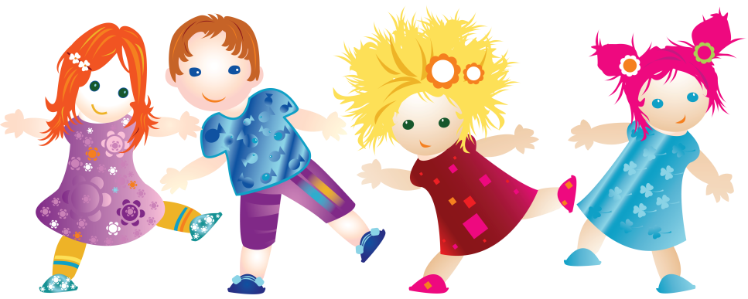

*Упражнения*

*с подручными материалами*

|  |  |
| --- | --- |
| **"Резиночка"**  Для этого упражнения можно использовать резинку для волос диаметром 4-5 сантиметров. Все пальцы вставляются в резинку. Задача состоит в том, чтобы движениями всех пальцев передвинуть резинку на 360% сначала в одну, а затем в другую сторону. Выполняется сначала одной, потом другой рукой. | **«Ходьба» пальчиками по решетке для раковины**  Возьмите решетку для раковины (обычно она состоит из множества клеточек). Ребенок ходит указательным и средним пальцами, как ножками, по этим клеткам, стараясь делать шаги на каждый ударный слог. "Ходить" можно поочередно, то одной, то другой рукой, а можно - и двумя одновременно, говоря:   * "В зоопарке мы бродили,   К каждой клетке подходили  И смотрели всех подряд:  Медвежат, волчат, бобрят".   * Раз, два, три, четыре, пять,   всех могу пересчитать:  Папа, мама, брат, сестра,  бабушка, дедушка и я,  вот и вся моя семья |

*Упражнения с крупами*

|  |  |
| --- | --- |
| **«Месим» горох**  Насыпаем в коробку горох или фасоль. Ребенок запускает туда руки и изображает, как месят тесто, приговаривая:  "Месим, месим тесто,  Есть в печи место.  Будут-будут из печи  Булочки и калачи". | **Волшебный колодец**  В коробке с горохом спрятать маленькие игрушки (из киндер-сюрприза). Ребенок с закрытыми глазами перебирает горох руками, ищет, кто спрятался внутри.  В ведре не соль, совсем не соль,  А разноцветная фасоль.  На дне игрушки для детей,  Мы их достанем без затей. |
| **Перекладывание гороха**  Насыпаем в кружку сухой горох. Ребенок на каждый ударный слог перекладывает горошины по одной в другую кружку. Сначала одной рукой, затем двумя руками одновременно, попеременно большим и средним пальцами, большим и безымянным, большим и мизинцем.   * Зёрнышки все, что хозяйка давала,   Курочка клювом по штучке склевала.   * 4a38d748f5d3.pngСнегирь сорока, и клёст, и синицы –   зимуют у нас эти чудные птицы.  И чтоб они жили по-прежнему с нами,  мы будем кормить их, конечно же, сами. | **«Золушка»**  В чашку насыпать два вида крупы. Предложить сортировать в две разные чашечки:  92873f739402.pngЯ помощницей расту. Своей маме помогу.  Я крупу переберу, рис от гречки отберу! |

|  |  |
| --- | --- |
| **Дорожки**  Выложить из гороха или фасоли дорожку: прямую, Волнистую и т. д. (по образцу, трафарету или самостоятельно):  Я горошины возьму, выложу дорожку.  Побежали по дорожке зайчик, белка, козлик.  87477678d310.jpg | **Собираем горошинки**  Насыпаем горох на блюдце. Ребенок большим и указательным пальцами берет горошину и удерживает ее остальными пальцами (как при сборе ягод), потом берет следующую горошину, потом еще и еще - так набирает целую горсть. Можно делать это одной или двумя руками.  92873f739402.png |
| **Маленький скульптор**  Лепка из теста (рецепт теста: 1 стакан муки, 1\2 стакана соли, немного воды). Преимущество лепки из теста перед лепкой из пластилина заключается в том, что «скульптуры» впоследствии можно использовать в качестве игрушек. |  |

*Рисование*

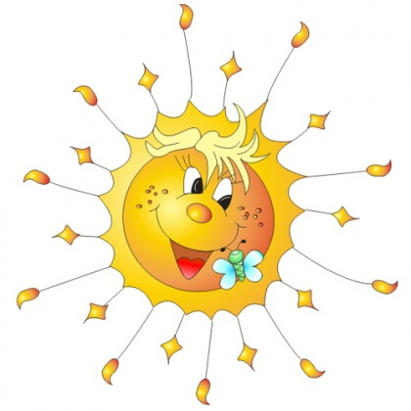

|  |  |
| --- | --- |
| **Обводка плоских фигур**  Обводить можно все: дно стакана, перевернутое блюдце, собственную ладонь, плоскую игрушку и т.д.  9d5eebab52fb.png | **Рисование по опорным точкам**  Предлагается контур предмета из точек, ребенок должен обвести его, чтоб получилась картинка.  9d5eebab52fb.png |
| **Дорисовывание второй половины рисунка**  1266567666_b4484afb1c5b.jpgПредлагается половина картинки, ребенок должен дорисовать ее, чтоб получился полноценный предмет. | **Трафареты**  _.jpgДля внутренней обводки вырезаны трафареты из кусков линолеума.  _5.jpg |